Tīmekļa vietne

“vkvbus.com”

Programmatūras prasību specifikācija

(Versija 1.1.)

2023

1 Ievads 4

1.1 Nolūks: 4

1.2 Darbības sfēra: 4

1.3 Definīcijas, akronīmi un saīsinājumi: 4

1.4 Saistība ar citiem dokumentiem: 4

1.5 Pārskats 4

2,5 Problēmas izpēte un analīze 5

2,5.1 Izpētes mērķis 5

2,5.2 Izpētes metodes izvēle, pamatojums 5

2,5.3 Izpētes procesa apraksts 5

2,5.4 Izpētes datu apkopojums 5

2,5.5 Kopsavilkums 5

2 Vispārējais apraksts 6

2.1 Produkta perspektīva: 6

2.2 Lietotāja raksturiezīmes: 6

2.3 Produkta funkcijas: 6

2.4 Kopsavilkums: 6

3 Vispārējie ierobežojumi 7

4 Konkrētās prasības 8

4.1 Funkcija “Pieslēgties” 8

4.2 Funkcija “Reģistrēties” 8

4.3 Funkcija “Rakstīt čatā” 8

4.4 Funkcija “Meklēt čatā” 9

5 Ārējās saskarnes prsības 10

5.1 Lietotāja saskarne: 10

5.2 Ekrāna formāti: 10

5.3 Saskarnes struktūra: 10

5.4 Saskarnes elementi: 12

6 Projekta ierobežojumi 13

7 Datu bāzes struktūra 14

8 Piemērotas licences pamatojums 14

Saturs

# Ievads

Mana Tētim ir nepieciešams internet vietne lai zasinātos ar klientiem un informēt viņus. Es izstrādāšu mājas lapu kurai būs informācijas pārneses un saziņas nolūks.

## Nolūks:

Izveidot mājaslapu autobusu parka īpašniekam, lai nodrošinātu informācijas apmaiņu un komunikāciju starp lietotājiem.

## Darbības sfēra:

Mājaslapa paredzēta mana tēta klientiem un priekš jaunu klientu ieinteresēšanas.

## Definīcijas, akronīmi un saīsinājumi:

Nav neviena.

## Saistība ar citiem dokumentiem:

Programmatūras lietotāja ceļvedis – dokuments "[Document 1.docx](https://github.com/Korobka15/VKV/blob/main/Document%201.docx) "

Programmatūras atkļūdošanas un akcepttestēšanas pārskats – dokuments "[Vienībtestēšana.docx](https://github.com/Korobka15/VKV/blob/main/Vien%C4%ABbtest%C4%93%C5%A1ana.docx) "

Programmas kods GitHub: <https://github.com/Korobka15/VKV/tree/main>

Programmas saite uz mājaslapu: <https://korobka15.pythonanywhere.com>

## Pārskats

**2. nodaļā “Vispārējais apraksts” ir aprakstīta:**

1. produkta perspektīva – produkta apraksts nākotnes rakursā un saistībā ar citiem produktiem vai projektiem;
2. lietotāja raksturiezīmes – vispārējas produkta lietotāja raksturiezīmes, kuras ietekmē specifiskās prasības;
3. produkta funkcijas – kopsavilkums par funkcijām, kuras izpilda programmatūra;
4. kopsavilkums – lietošanas gadījumu diagramma, kas kodolīgi attēlo produkta funkcijas un lietotājus.

**3. nodaļā “Vispārējie ierobežojumi”** ir aprakstīti projekta ierobežojumu cēloņi.

**4. nodaļā “Konkrētās prasības”** ir dots detalizēts funkciju apraksts.

**5. nodaļā “Ārējās saskarnes prasības”** ir aprakstītas lietotāja saskarnes prasības un attēlota saskarnes struktūra.

**6. nodaļā “Projekta ierobežojumi”** ir aprakstīti konkrēti produkta realizācijas ierobežojumi.

# 2,5 Problēmas izpēte un analīze

## 2,5.1 Izpētes mērķis

Pēc ievadā aprakstītās problēmas, mans mērķis ir noskaidrot, kāda veida funkcionalitāte un saskarnes vienkāršība būtu piemērota lietotājiem, lai veicinātu efektīvu personīgo saita lietošanu, un uz šī pamata izstrādāt vienkāršu, intuitīvu mājaslapas risinājumu ar pamata funkcijām: forumu un informācijas blokiem.

## 2,5.2 Izpētes metodes izvēle, pamatojums

Problēmas izpētei bija pielietota aptaujas metode. Tika aptaujāts pasūtītājs uz dizaina preferencēm un funkcionalitātes nepieciešamības un arī bija aptaujati pasūtītāja klienti, lai saprastu ko tie sagaida no risinājuma.

Šī metode tika izvēlēta viņas vieglas realizācijas dēļ, kā arī šijā risinājumā pēc pasūtītāja gribas vis vizuālais dizains bija uzticēts man.

## 2,5.3 Izpētes procesa apraksts

Tika aptaujāti cilvēki no mana pasūtītāja klientu bāzes kā arī pats pasūtītājs.

Tika prasīts kāds funcionalitēts ir nepieciešams lietotājiem un pasūtītajam.

Bija aptaujāts kādas krāsas ir nepieciešamas izmantot dizainā.

## 2,5.4 Izpētes datu apkopojums

Pēc pētijuma ir secināts ka lietotāji gribētu lai risinājumā būtu funkcija caur kuru varētu dabūt atbildes uz interesējošiem jautājumiem par autobusu nomu kā arī bija konstatēts ka galvenā saita funkcionalitāte ir dot informācija par peiiejamiem pakalpojumiem un autobusiem.

## 2,5.5 Kopsavilkums

Var secināt ka risinājuma iztrādē būs vajadzīgs foruma daļa lai dotu klientiem iespēju atstāt atsauksmes uz peidavātiem pakalpojumiem ka arī prasīt jautājumu par interesējošo tēmu.

# Vispārējais apraksts

## Produkta perspektīva:

Mājaslapa “vkvbus.com” ir informatīva lapa ar iespēju ierakstīt savu atsauksmi par piedāvātiem pakalpojumiem un jautāt jautājumus par pakalpojumiem gadījumā ja mājaslapā jau nebija atbildēts uz šo jautājumu atvertajā čatā.

## Lietotāja raksturiezīmes:

Jebkurš lietotājs kurš ir ieinteresēts autobusa parka pakalpojumos.

## Produkta funkcijas:

Mājaslapai ir 5 funkcijas:

1. Autentifikācija
2. Jaunas atsauksmes/jautājuma pievienošana
3. Atbilšu uz jautājumiem čatā meklēšana
4. Atbildēt uz jautājumiem.
5. Saita pārvalde(miniatūras iespējas kautko nomainīt)

## Kopsavilkums:

funkciju pārskatāmībai ir izveidota programmas lietošanas gadījuma diagramma

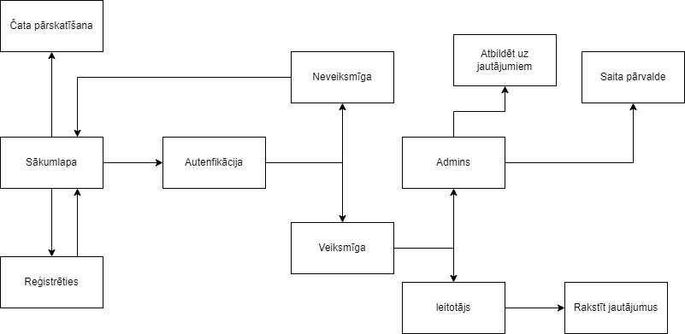

# Vispārējie ierobežojumi

**Projekta ierobežojumi:**

1. Lietotāju piekļuves ierobežojumi

Čata piekļuve:

Čata funkcionalitāte ir pieejama tikai reģistrētiem lietotājiem.

Reģistrācijai nepieciešams:

Vārds, uzvārds.

E-pasta adrese (unikāla katram lietotājam).

Droša parole (vismaz 8 rakstzīmes, ieskaitot lielos burtus, ciparus un simbolus).

Informācijas piekļuve:

Informācija par autobusu parka pakalpojumiem ir pieejama visiem apmeklētājiem bez reģistrācijas.

Čata publiskie jautājumi ir redzmi visiem par nereģestētiem lietotājiem.

2. Datu drošības prasības

Lietotāju datu aizsardzība:

Lietotāju paroles jāglabā šifrētā formātā (izmantojot drošus algoritmus)

E-pasta adreses un personas dati nedrīkst tikt izplatīti trešajām personām.

Čata drošība:

Nepieciešams nodrošināt aizsardzību pret spam un nelikumīgu saturu.

epieciešams nodrošināt aizsardzību pret **spam** un **nelikumīgu saturu**.

# Konkrētās prasības

## Funkcija “Pieslēgties”

**ID:LOGIN**

**Ievads:** funkcija ļauj pieslēgties sistēmai

**Ievade:** lietotājs ievada lietotāja vārdu un paroli

**Apstrāde:** Jā lietotāja vārds vai parole nav pareiza lietotājs tiek pārvirzīts uz sākumlapu. Ja lietotāja vards un parole sakrīt ar faila esošo, tad lietotājs pieslēdas sistēmai kā admins vai lietotājs.

**Izvade:** Lietotājs nonāk gūst iespējas peiderošas savam akauntam.

## Funkcija “Reģistrēties”

**ID:REGISTER**

**Ievads:** funkcija ļauj nosūtīt epastu serverim.

**Ievade:** lietotājs pieslēdaz savam epastam un pievieno nepieciešamo informāciju

**Apstrāde:** Serveris saņem e-pastu, pievieno jaunu lietotāju un nosūta informāciju lietotājam

**Izvade:** Lietotājs atgriežas uz sākumlapu ar ziņu par izveidotu lietotāju.

## Funkcija “Rakstīt čatā”

**ID:ADCOMENT**

**Ievads:** funkcija ļauj pievienot jaunu atsauksmi/jautājumu čatā zem konkrētas tēmas.

**Ievade:** lietotājs ievada savu ziņu čatā.

**Apstrāde:** Ziņa tiek saglabāta datu bāzē un tiek automatiski pārpaudīta uz spamu un nelikumīgumu.

**Izvade:** Čatā pārādās jauna ziņa/komentārs/jautājums

## Funkcija “Meklēt čatā”

**ID:SEARCH**

**Ievads:** funkcija ļauj ātri meklēt konkrētus jautājumus čatā pēc tēmas vai autora.

**Ievade:** Tiek ievadīta simbolu virkne

**Apstrāde:** Datu bāzē tiek apstādāta ievade un tiek atrasta tēma vai lietotāja rakstītais čatā.

**Izvade:** Lietotājam čats parāda derīgo pēc viņā meklējuma rakstīto čatā.

# Ārējās saskarnes prsības

## Lietotāja saskarne:

produkts paredz 3 lietotāja saskarnes.

## Ekrāna formāti:

minimālais ekrāna izmērs ir 10” ar minimālo izšķirtspēju – 800x600 punkti.

## Saskarnes struktūra:

skat. 1.,2. un 3. attēlu

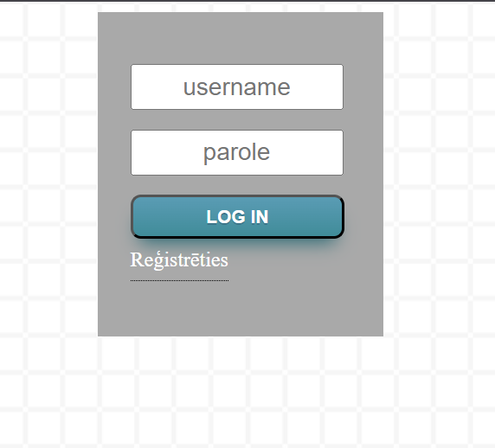

*Attēls SEQ Attēls \* ARABIC 1 Autentifikācijas logs*



*Attēls SEQ Attēls \* ARABIC 2 Jaunas atsauksmes pievienošana*

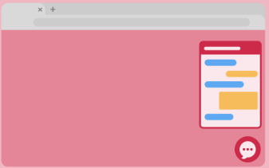

## Saskarnes elementi:

1. Ievades lauks “lietotāja vārvārds

*Attēls SEQ Attēls \* ARABIC 3 Atsauksmju tabula*

1. Ievades lauks “parole”

*Attēls SEQ Attēls \* ARABIC 3 Atsauksmju tabula*

1. Poga “Pieslēgties”
2. Hipersaite “Reģistrēties”
3. Ievades lauks “Meklējumam”

*Attēls SEQ Attēls \* ARABIC 3 Atsauksmju tabula*

1. Ievades lauks “Meklēšanas poga”

*Attēls SEQ Attēls \* ARABIC 3 Atsauksmju tabula*

1. Ievades lauks “Čats”

*Attēls SEQ Attēls \* ARABIC 3 Atsauksmju tabula*

1. Poga “Pievienot savu ziņu”
2. Poga “Atvert meklējuma logu ar themam”

# Projekta ierobežojumi

6.1. Aparatūras ierobežojumi: programmai jāstrādā korekti Mozzila firefox, Opera, Google Chrome, Microsoft Edge pārlūkprogrammā

6.2. Citas prasības: Jābūt nepartrauktam internet pieslēguma

# Datu bāzes struktūra

1. Mana datu bāze sastāvēs no 3 tabulām kuras saistītas kā redzams apakšējā atēlā.
2. <https://drawsql.app/teams/uganda/diagrams/start>

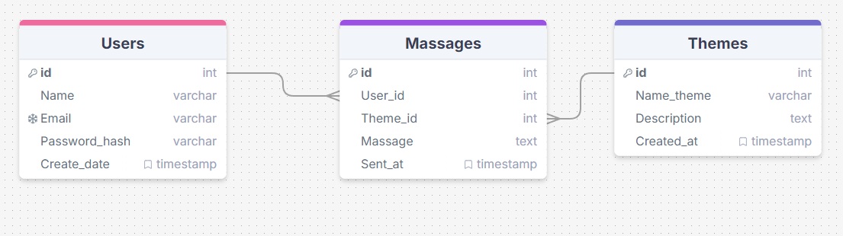

# 8 Piemērotas licences pamatojums

**Kāpēc izvēlējos Apache 2.0 licenci savai mājaslapai kompānijai**

Izvēloties licenci savam mājaslapas projektam, vēlējos nodrošināt elastību gan sev kā izstrādātājam, gan uzņēmumam, kam šī mājaslapa ir paredzēta. **Apache License 2.0** piedāvā vairākas priekšrocības, kas padara to īpaši piemērotu šādām situācijām:

1. **Brīva lietošana un izplatīšana**  
    Apache 2.0 ļauj bez maksas izmantot, kopēt, mainīt un izplatīt kodu, arī komerciālām vajadzībām. Tas nozīmē, ka mana tēva kompānija var izmantot mājaslapu bez juridiskiem ierobežojumiem vai papildu licencēm.
2. **Atvērtais kods ar aizsardzību**  
    Licence ļauj izstrādāt atvērtā koda risinājumus, vienlaikus aizsargājot gan autoru, gan lietotāju no iespējamiem tiesiskiem strīdiem par patentiem. Tas dod mieru par to, ka kods ir drošs lietošanai un tālākai attīstībai.
3. **Nav pienākuma atklāt izmaiņas**  
    Atšķirībā no dažām citām atvērtā koda licencēm (piemēram, GPL), Apache 2.0 neprasa, lai visas izmaiņas tiktu publicētas kā atvērts kods. Tas ir svarīgi uzņēmuma vajadzībām, jo ļauj saglabāt daļu pielāgojumu iekšēji.
4. **Skaita caurspīdīgums un juridiska skaidrība**  
    Apache 2.0 ir plaši atzīta un juridiski skaidri formulēta licence, kas samazina pārpratumu risku, ja projektu vajadzēs nodot citam izstrādātājam vai komerciāli izmantot plašāk.

Kopumā **Apache 2.0 licence** ir stabils pamats profesionālai, legālai un drošai mājaslapas attīstībai — gan tagad, gan nākotnē.